C语言课程设计--弹弹堂

一、实验内容
玩家通过控制键盘上的按键来发射炮弹击中右边的目标，直到目标被击毁。
要求如下：
- 游戏的初始界面如下，左下角是一个炮台精灵，用于发射炮弹，中间是一个石块精灵，可以阻挡炮弹且自身不受到伤害，右边是三个目标精灵。 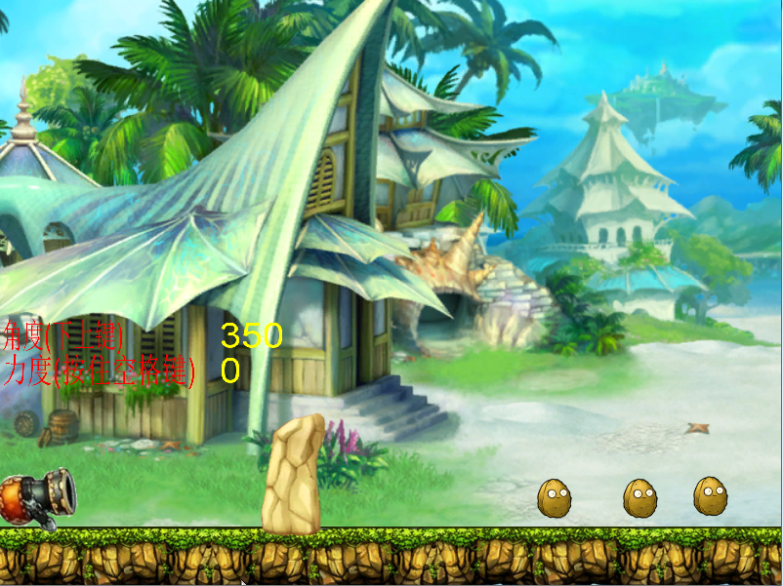
- 按下键盘上的上下方向键可以改变炮台精灵的发射角度，同时炮台精灵上方的“角度”文字显示精灵会响应显示炮弹对应的角度值，角度越往上，值越小。按下空格键可以设置炮台精灵的发射力度，空格键按下的时间越久，力度越大。此时，会有一条抛物线从炮台精灵发射口中画出，用于指示发射炮弹的路线。同时，炮台精灵上方的“力度”文字显示精灵会响应显示炮台精灵发射力度值。释放空格键，炮弹发射，以抛物线的形式运动。
- 右边是三个目标动画精灵，炮弹每击中一次之后，目标变成损伤状态，被炮弹击中三次，目标精灵死亡，直到三个目标精灵死亡，游戏重新生成三个目标精灵。无论炮弹是否击中目标精灵，每完成一次发射，三个目标精灵的位置随机改变一次。
- 无论炮弹击中目标精灵、石块精灵或者是地面，都会响应播放爆炸效果图。

二、实验指南

实验一 开始实验
【实验任务】
步骤一、打开FunCode，创建一个的C语言项目；
步骤二、导入TanTanTang场景。

【实验思路】
按实验指导完成。

【实验指导】
- 打开FunCode，点击“项目”菜单，选择“创建C语言工程”
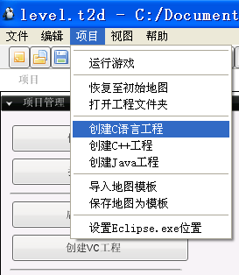
注意：工程名名称要求字母开头，只能包含字母和数字，且名字中间不能有空格。
- 点击菜单“项目”中的“导入地图模块”，如图一。跳出一个对话框，选中“TanTanTang”模板，点击“导入到工程”按钮，如图二。
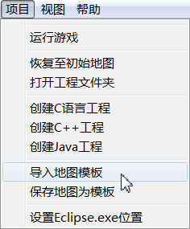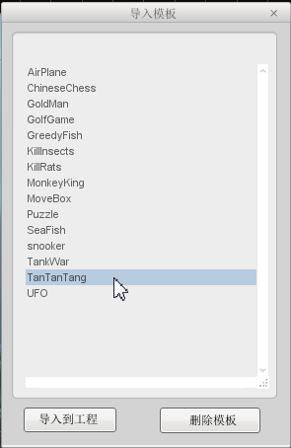
图 一 图 二
- 导入成功后的，界面如下图所示：
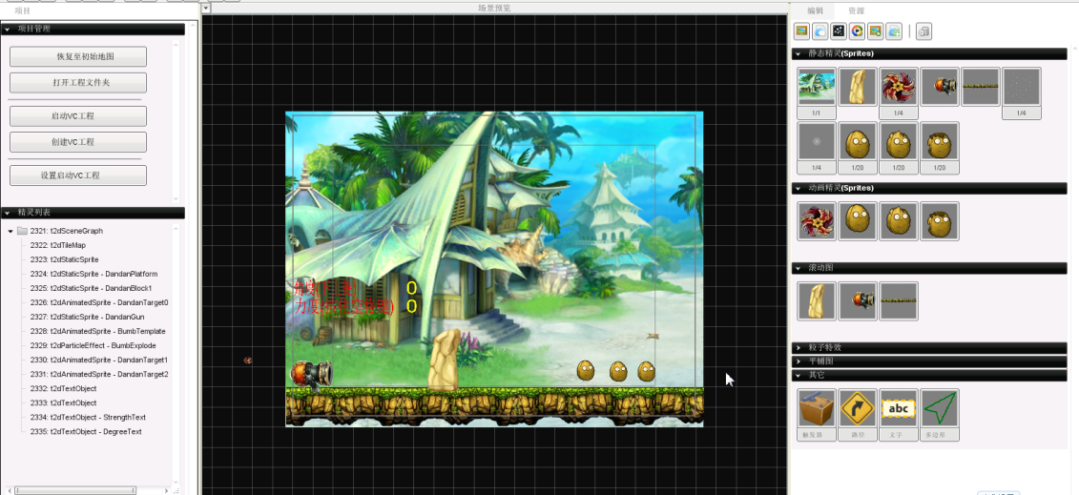
地图不仅包括界面设计，还包括该游戏可能要用到的其他精灵。添加到“场景”中的精灵，都已经取好名称，并根据程序要求设置好中心点、链接点等，学生只需要直接编程就可以。

实验二 初始化目标精灵
【实验内容】
步骤一、随机移动位置
步骤二、播放初始动画

【实验思路】
在X方向上随机生成坐标位置并使用for循环随机设置三个目标精灵的位置，最后播放初始动画，即目标精灵上下弹跳的动画。

【实验指导】
- 在Main.cpp中添加关于游戏状态和弹弹堂能否发射的两个状态变量的声明和定义，然后再添加以下变量
// 目标被击中次数，被击中3次后死亡重新开始下回合
int g_iTargetHit[TARGET_COUNT];
// 最大旋转角度，也是初始角度
const float g_fMaxRotation ;
// 目标名字
char g_szTargetName[TARGET_COUNT][32] = {"DandanTarget1", "DandanTarget2", "DandanTarget3"};
// 最大旋转角度，也是初始角度
const float g_fMaxRotation = 350.f;
#define TARGET_COUNT 3 // 目标数目
- 在WinMain里进行初始化：
g_iFireState = 0;
for(int i=0;i<TARGET_COUNT;i++)
{
g_iTargetHit[iLoop] = 0;
}
- 初始化目标精灵数据，使用循环给g_iTargetCount的每个值清零，给每个g_szTargetName做以下事：使用随机数函数dRandomRange在0到45之间获取一个随机值，作为此目标本次移动的终点X坐标，Y坐标从精灵身上获取dGetSpritePositionY，使用dSpriteMoveTo函数，让其移动到指定坐标。速度为40，AutoStop参数为1，表示移动到终点后停止下来。使用dSetSpriteVisible函数，让精灵显示出来(上一局被打死之后被隐藏了)，使用dAnimateSpritePlayAnimation( g_szTargetName[iLoop], "DandanTargetAnimation1", 0 ); 让目标精灵更换回出生时的动画/图片。在上面的基础上添加下面的代码：
int iLoop = 0;
float fPosX = 0, fPosY = 0;
for( iLoop = 0; iLoop < TARGET_COUNT; iLoop++ )
{
g_iTargetHit[iLoop] = 0;

// 在X方向上，目标在0-45范围内随机移动
fPosX = dRandomRange( 0, 45 );
fPosY = dGetSpritePositionY( g_szTargetName[iLoop] );
dSpriteMoveTo( g_szTargetName[iLoop], fPosX, fPosY, 40.f, 1 );
dSetSpriteVisible( g_szTargetName[iLoop], 1 );
// 恢复初始动画/图片
dAnimateSpritePlayAnimation( g_szTargetName[iLoop], "DandanTargetAnimation1", 0 );
}
至此，本实验结束。

实验三 准备开炮
【实验内容】
步骤一、增加炮台力度
步骤二、改变炮台角度
步骤三、画炮弹发射前半段的抛物线

【实验思路】
获取系统的键盘按下响应消息事件，然后根据fDeltaTime时间来计算炮台的角度和发射力度，如果一直按下键盘按键，则fDeltaTime会一直增加，因此角度和力度就改变。以大炮的炮口为发射点，根据力度和角度计算x和y方向的速度值，计算炮弹的飞行时间，使用一个for循环来得到飞行过程中的抛物线上的坐标，然后就可以画出该抛物线。

【实验指导】
- 在Main.cpp中，添加下面的成员变量的定义：
g_fGunRotation=350.f; // 炮的朝向
g_fGunStrength=0.f; // 炮的力度
g_iCalStrength =0; // 1：空格键按下中，计算力度，力度渐增。0 :不计算力度
g_fKeyUp=0.f; // 上下键是否按下的变量：1按下0弹起，用于计算角度
g_fKeyDown=0.f;
g_fGunRotation=m_fMaxRotation; // 炮台的初始角度为最大角度
g_fGunStrength=0.f;
- 在Main.cpp中定义dOnKeyDown：
- 如果判断按下空格键，开始计算力度. 只在游戏进行中并且是等待开炮的状态按键才有效，在上面的函数里面添加如下代码：
if( KEY_SPACE == iKey && 2 == g_iGameState && 0 == g_iFireState )
{
g_iCalStrength = 1;
}
- 如果按下上下方向键，则让g_fKeyUp或者g_fKeyDown为真，这表示该方向的键抬起或者摁下；
- 在等待开炮的状态下，可以调整角度和力度。
- 在While循环当中，首先需要知道大炮是否开炮，添加下面的if判断；如果开炮，则计算力度，按下空格键之后随时间增加，每秒增加50的力度，最大为200；
- 计算角度，按下方向键调整大小，按下向上键或者是向下键，每秒变化的角度为15度，最大角度为350度，最小为280度；
- 画出前半段抛物线弹道轨迹,首先要获取大炮炮口的挂接点作为炮弹发射点(画线起始点，模板中，在该点位置设置一个链接点)，根据当前朝向、力度，计算出XY两个方向上的速度值。再计算炮弹的质量，计算炮弹飞行时间，根据Y方向的常力作用力和质量，计算出Y方向该作用力的速度值，半段抛物线的总飞行时间为fHalfTime(单位秒)，我们每隔fSimDelta(秒)的时间采样一个点，就得到整个时间长度上的各个坐标点。
- 获取大炮炮口的挂接点作为炮弹发射点：
- 计算出XY两个方向上的速度值：
float fVelocityX = dRotationToVectorX( g_fGunRotation ) * g_fGunStrength;
float fVelocityY = dRotationToVectorY( g_fGunRotation ) * g_fGunStrength;
- 获取炮弹质量：
- 计算炮弹飞行时间(只画半个抛物线，所以只计算一半的时间)
float fHalfTime = - fVelocityY / (g_fBumbForceY / fMass);
- 计算出Y方向该作用力的速度值：
float fForceVelY = g_fBumbForceY / fMass;
- 半段抛物线的总飞行时间为fHalfTime(单位秒)，我们每隔fSimDelta(秒)的时间采样一个点，就得到整个时间长度上的各个坐标点
float fTime = 0.f;
float fSimDelta = 0.0333f;
for( fTime = 0.f; fTime < fHalfTime; fTime += fSimDelta )
{
fNewPosX = fOldPosX + fVelocityX * fSimDelta;
fNewPosY = fOldPosY + (fVelocityY + fForceVelY * fTime) * fSimDelta;
// 画线
dDrawLine( fOldPosX, fOldPosY, fNewPosX, fNewPosY, 2.f, 0, 0, 255, 0, 255 );
fOldPosX = fNewPosX;
fOldPosY = fNewPosY;
}
- 我们需要实时更新炮旋转角度和数值，因此在while循环的最后我们要重新设置大炮的角度，然后将参数显示出来。
至此，本实验结束。

实验四 发射炮弹
【实验内容】
步骤一、创建炮弹精灵
步骤二、模拟真实发射

【实验思路】
获取系统的键盘空格键按下后释放按键的消息，然后利用for循环创建三个炮弹精灵，给他们一个向前的速度，同时因为是模拟真实的炮弹发射，因此需要给他们一个向下的力量，整体效果就是一段抛物线的弹道轨迹了。

【实验指导】
- 在Main.cpp中添加如下的全局变量：
// 炮弹发射之后，给它一个向下的常力，使其形成一个抛物线弹道轨迹
const float g_fBumbForceY = 10.f;
float g_fRoundTime = 0.f; // 炮弹发射之后，等待一定时间才开始下回合
- 定义dOnKeyUp函数的函数体：
- 判断空格键是否弹起，并且还有游戏的状态，开火的状态信息
- 如果以上信息全部满足，则更改发射状态，在炮弹未落地之前不能再次发射
- 等待3秒的回合时间，过了3秒之后才可以再次发射弹弹堂；
- 获取大炮炮口的挂接点作为炮弹发射点
- 用for循环，一次发射创建3个炮弹：用 dMakeSpriteName获取名字，名字前缀为 "DandanBumb".用dCloneSprite、参数"BumbTemplate"创建炮弹，创建之后使用dSetSpriteLinearVelocityPolar给炮弹设置速度，参数fSpeed为g_fGunStrength、以及加减10，参数fPolar分别为g_fGunRotation-10，g_fGunRotation，g_fGunRotation+10使用dSetSpritePosition给炮弹设置坐标，3个炮弹的坐标都一样，我们要模拟的是真实的炮弹，弹道轨迹是一个抛物线，所以我们需要给炮弹一个向下的力量(回忆下物理课: 抛物线是如何产生的?)，使用此API设置向下的力量: dSetSpriteConstantForceY( szName, 10.f );
int iLoop = 0 ;
float fGunRotation = g_fGunRotation - 10.f;
float fGunStrength = g_fGunStrength - 10.f;
char *szName = NULL;
for( iLoop = 0; iLoop < 3; iLoop++ )
{
zName = dMakeSpriteName( "DandanBumb", iLoop );
dCloneSprite( "BumbTemplate", szName );
dSetSpritePosition( szName, fPosX, fPosY );
dSetSpriteLinearVelocityPolar( szName, fGunStrength, fGunRotation );
//我们要模拟的是真实的炮弹，弹道轨迹是一个抛物线，所以我们需要给 //炮弹一个向下的力量(回忆下物理课: 抛物线是如何产生的?)
dSetSpriteConstantForceY( szName, g_fBumbForceY );
fGunRotation += 10.f;
fGunStrength += 10.f;
}
- 在Main.cpp中，我们首先要判断释放的按键是空格键还是上下方向键，如果抬起了向上的按键，则将向上方向变量变为0，如果抬起了向下方向的按键，则向下方向的变量为0，因此在OnKeyUp中需要添加一个判断。
至此，本实验结束。

实验五 炮弹击中目标
【实验内容】
步骤一、判断炮弹精灵和目标精灵
步骤二、炮弹精灵越出世界边界处理
步骤三、击中目标精灵处理
步骤四、击中其他实体尽量处理

【实验思路】
获取系统检测到某两个精灵碰撞的两个精灵名称的消息参数，然后自定义函数处理，首先判断哪个是炸弹精灵的名称，哪个是被炸的精灵的名称。之后判断被炸精灵是否是目标精灵，是则进行相应处理，如果是石块精灵或者是地面，则播放爆炸效果即可。如果炸弹精灵越出边界，则相应进行处理。

【实验指导】
- 点击地图上的炸弹模板精灵，然后在右侧“编辑”->“碰撞”中勾选“发送碰撞”。分别点击石块精灵，三个目标精灵以及地面精灵，然后在右侧“编辑”->“碰撞”中勾选“接收碰撞”。
- 爆炸精灵模板中已经给我们添加，观察爆炸精灵的名字为BumbExplode：
- 再Main.cpp中去定义我们需要的函数，添加处理炸弹精灵和其他精灵爆炸效果显示函数的定义：
void ProcessBumbHit( const int iHitState, const char *szBumbName, const char *szTargetName )
{
}
- 首先处理炸弹精灵和其他精灵爆炸效果显示的函数，在ProcessBumbHit中添加如下代码：
- 首先要得到炸弹精灵szBombName的坐标
- 碰撞到目标，把目标碰撞次数加1，并且播放对应状态的图片动画：
- 寻找被打中的目标：遍历g_szTargetName数组，比较字符串szTargetName，找到对应的目标,将该目标的g_iTargetHit数量加1.如果大于等于3，则将该目标隐藏dSetSpriteVisible，如果被击中次数为1，则用dAnimateSpritePlayAnimation播放动画"DandanTargetAnimation2"，否则播放动画"DandanTargetAnimation3"。
int iLoop = 0;
for( iLoop = 0; iLoop < TARGET_COUNT; iLoop++ )
{
if( stricmp( g_szTargetName[iLoop], szTargetName ) == 0 )
{
g_iTargetHit[iLoop]++;
if( 1 == g_iTargetHit[iLoop] )
{
dAnimateSpritePlayAnimation(g_szTargetName[iLoop], "DandanTargetAnimation2", 0 );
}
else
{
dAnimateSpritePlayAnimation(g_szTargetName[iLoop], "DandanTargetAnimation3", 0 );
}
// 隐藏
if( g_iTargetHit[iLoop] >= 3 )
dSetSpriteVisible( g_szTargetName[iLoop], 0 );
break;
}
}
- 碰撞到实体，在碰撞处播放碰撞特效
if( 1 == iHitState || 2 == iHitState )
{
dPlayEffect( "BumbExplode", 1.f, fPosX, fPosY, 0.f );
}
- 最后删除该炮弹：
- 系统检测到两个精灵碰撞之后会得到两个精灵的名称，因此我们要先判断哪个精灵是炸弹，哪个是被炸的精灵，在OnSpriteColSprite函数中添加如下代码：
- 只处理游戏进行中的响应：
- 发生碰撞之后，发射碰撞或者接收碰撞的两个名称中至少有一个是炸弹，所以可以用一个if-else if结构来判断：
- 如果szSrcName是炸弹，再判断szTarName是不是目标精灵。如果szTarName是炸弹，再判断szSrcName是不是目标精灵。
- 如果系统捕捉到精灵与世界边界碰撞之后，则我们需要自定义处理操作，在OnSpriteColWorldLimit的定义里面添加如下代码：
// 只处理游戏进行中的响应
if( 2 != g_iGameState )
return;
// 是炮弹碰到边界, 开始下次开炮
if( strstr( szName, "DandanBumb" ) )
ProcessBumbHit( 0, szName, "" );
至此，本实验结束。

实验六 炮弹发射完成
【实验内容】
步骤一、重新初始化游戏数据
步骤二、重新初始化目标精灵位置

【实验思路】
如果已经开炮，等待回合时间到了之后，开始下一回合。重新初始化游戏数据，随机改变三个目标精灵的位置。

【实验指导】
- 在Main.cpp中的while循环里面，在if( 0 == g_iFireState )后面添加一个else if判断：在上面的else if( 1 == m_iFireState )中添加如下代码：
else if( 1 == g_iFireState )
{
g_fRoundTime -= fDeltaTime;
if( g_fRoundTime <= 0.f )
{
// 重新初始化
g_iFireState = 0;
g_fGunRotation = g_fMaxRotation;
g_fGunStrength = 0.f;
//目标每回合水平移动一次：用循环遍历g_szTargetName，如果该精灵的 //被击中次数g_iTargetHit小于3才需要做，需要做的2件事：0-45之间 //随机X坐标，Y坐标不变。然后使用dSpriteMoveTo移动精灵。
int iLoop = 0;
float fPosX = 0, fPosY = 0;
for( iLoop = 0; iLoop < TARGET_COUNT; iLoop++ )
{
if( g_iTargetHit[iLoop] >= 3 )
continue;
// 每回合在X方向上，目标在0-45范围内随机移动一次
fPosX = dRandomRange( 0, 45 );
fPosY = dGetSpritePositionY( g_szTargetName[iLoop] );
dSpriteMoveTo( g_szTargetName[iLoop], fPosX, fPosY, 40.f, 1 );
}
}
}

实验七 判断游戏是否胜利
【实验内容】
步骤、判断是否胜利，是的话重新开始游戏

【实验思路】
遍历g_iTargetHit数组，如果有值小于3，则返回0，游戏未结束,否则游戏胜利。

【实验指导】
- 在Main.cpp中添加判断是否胜利的IsGameWin函数的定义：
- 判断游戏是否胜利，只需要使用for循环，遍历g_iTargetHit数组，如果有值小于3，则返回0，游戏未结束。否则游戏胜利，返回1。在上面的函数定义里面添加如下代码：
int iLoop = 0;
for( iLoop = 0; iLoop < TARGET_COUNT; iLoop++ )
{
if( g_iTargetHit[iLoop] < 3 )
return 0;
}
return 1;
- 最后在游戏GameMainLoop主函数里面将case 2：中的if（false）改为if（!IsGameWin()）即可。这样就可以判断胜负，并且自动的结束本次游戏。
- 如果游戏胜利，则本局游戏结束，因此需要在GameEnd函数里面添加下面一行代码，使游戏结束后有重新开始新的游戏。
// 马上又开始游戏，所以直接设置状态
m_iGameState = 1;
至此，本实验结束。

